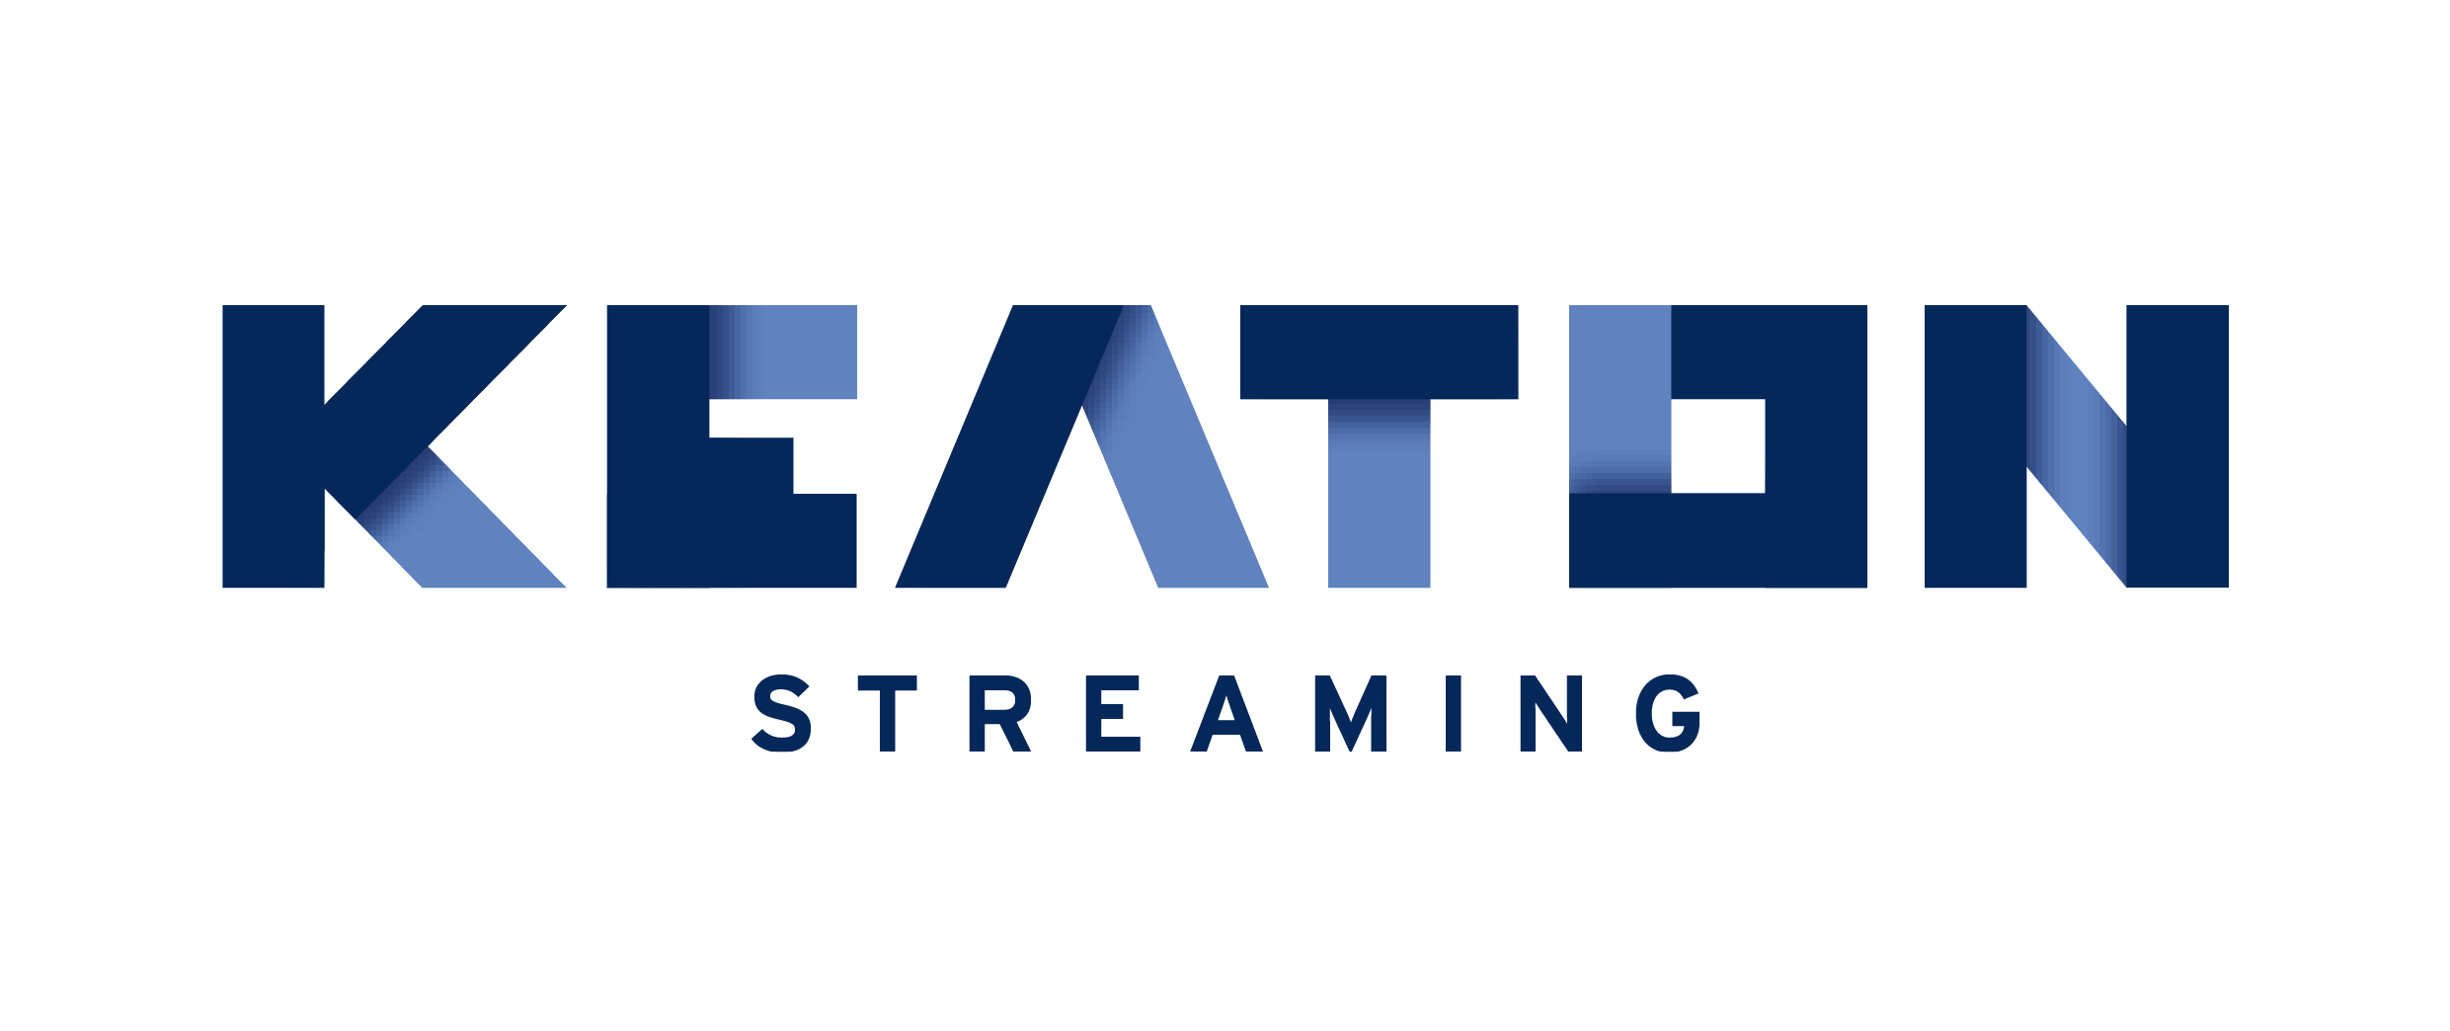

Comunicato stampa
“Genius Loci Festival” in Irpinia dal 18 al 20 maggio,
presentato il programma:

dopo i laboratori svolti che hanno coinvolto centinaia di studenti dell’IOS De Sanctis di Lacedonia, dell’IIS Fermi di Vallata e di altre scuole lombarde, pugliesi e siciliane, inizia il festival cinematografico sulle aree interne e fragili, i territori e luoghi marginali e le piccole comunità che toccherà Lioni, Trevico, Bisaccia, Lacedonia e Aquilonia.
Il progetto è finanziato dal Piano Nazionale Cinema e Immagini per la Scuola del MiC e del MIM.

Milano, 17 maggio 2023
Oggi, 17 maggio, è stata presentata la prima edizione di “Genius Loci Festival. Il Cinema Racconta il Territorio” (https://keaton.eu/festival-genius-loci), evento finale di un complesso progetto didattico sul cinema e l’audiovisivo che ha coinvolto nei mesi scorsi centinaia di studenti tra l’Irpinia, la Lombardia, la Puglia e la Sicilia.

La manifestazione è in programma dal 18 al 20 maggio. In particolare, nelle mattine del 18 e 19, al multisala Cinema Nuovo di Lioni si svolgeranno le sessioni riservate agli studenti: il 18 è prevista la visione dei corti finalisti prodotti dalle scuole di tutta Italia, gli incontri con le delegazioni delle scuole che hanno realizzato i film, la proclamazione dei vincitori e la consegna dei premi; il 19 sarà proiettato fuori concorso il film documentario La nostra strada del siciliano Pierfrancesco Li Donni, che sarà presente per rispondere alle domande dei ragazzi. Quest’ultimo film è stato vincitore del Biografilm Festival, in concorso all’IDFA di Amsterdam e presentato alla Festa del Cinema di Roma-Alice nella Città. L’intero programma delle due mattine e gli ospiti saranno presentati direttamente da alcuni dei ragazzi partecipanti ai laboratori, che hanno anche gestito la conferenza stampa di presentazione del programma tenuta il 17 maggio nell’Aula magna dell’IOS “Francesco De Sanctis” di Lacedonia.

Una serie di proiezioni fuori concorso gratuite in altri paesi dell’area saranno invece rivolte a tutto il pubblico interessato. Nel pomeriggio del 18, al Palazzo Scola di Trevico, alle 17:00 sessione dedicata a Ettore Scola in collaborazione con l’associazione IrpiniaMia: saranno proiettati due documentari, Vorrei che volo di Scola (1983) e il corto di Pierfrancesco Li Donni Massimino, sempre alla presenza del regista Li Donni; la sera del 18 alle 21:00, al Nuovo Cinema Romuleo di Bisaccia, in collaborazione con il Forum Giovani, proiezione – alla presenza del regista – di Sacro moderno, un film tra documentario e finzione dell’abruzzese Lorenzo Pallotta che ha debuttato alla Festa del Cinema di Roma-Alice nella Città ed ha aperto il festival Laceno d’Oro in concorso; il 19 alle 15:30, al Teatro Comunale di Lacedonia, programma in collaborazione con il MAVI/Museo Antropologico Visivo Irpino, la Pro loco “Gino Chicone” e il Comune di Lacedonia, con la proiezione dei 10 corti scolastici provenienti da tutta Italia che hanno partecipato alla selezione per il concorso e, alle 18:00, del documentario Sulla via dei padri di Bruno Palma (girato tra Montella, l’Alta Irpinia e la piana pugliese al seguito della transumanza) introdotto da un intervento del Sindaco di Lacedonia Antonio Di Conza; infine il 20 maggio al Museo etnografico di Aquilonia, in collaborazione con il museo e con la Pro loco “Dante Castucci”, proiezione – alla presenza del regista – dei documentari Nfaccivento e La patente del giovane regista siciliano Giovanni Gaetani Liseo, l’ultimo dei quali selezionato in concorso nel festival Visions du Réel a Nyon.

Il progetto “Genius Loci. Il cinema racconta il Territorio” è finanziato in base al bando “Progetti di rilevanza territoriale” 2022 del piano “Cinema e Immagini per la Scuola” promosso dal MiC-Ministero della Cultura e dal MIM-Ministero dell’Istruzione e del Merito. L’iniziativa nasce dall’alleanza tra keaton.eu, portale dedicato al cinema per la scuola, e il CSC-Centro Studi Cinematografici, associazione nazionale di cultura cinematografica, con lo scopo, da una parte, di valorizzare le produzioni didattiche audiovisive delle scuole italiane e, dall’altra, di avvicinare gli studenti, mediante seminari didattici e laboratori pratici condotti da formatori e professionisti, a una parte significativa della filiera del cinema e dell’audiovisivo rendendoli concretamente protagonisti di un evento culturale unico nel suo genere. Il progetto è dunque un’occasione di dialogo, confronto e riflessione sui linguaggi, le forme, le tecniche scelte dai giovani per la creazione delle loro opere. Il tema messo al centro è il territorio, sia in quanto valorizzato dalla scommessa di un evento culturale orizzontale e decentrato – il festival – sia in quanto l’identità e la rappresentazione simbolica dei territori e luoghi marginali del nostro paese divengono oggetto privilegiato di indagine attraverso il linguaggio cinematografico.

Un bando di concorso cinematografico, alla fine dello scorso anno, ha invitato le scuole secondarie di I e II grado di tutta Italia a presentare cortometraggi che fossero realizzati nell’ambito di progetti didattici nonché centrati sul racconto delle aree interne, delle aree fragili, dei territori e luoghi marginali e di piccole comunità. Le opere pervenute, sia di genere documentario che di finzione, sono il materiale su cui gli studenti dell’Istituto Omnicomprensivo Statale Francesco De Sanctis di Lacedonia e dell’Istituto d’Istruzione Superiore Enrico Fermi di Vallata, in provincia di Avellino, hanno lavorato in classe per analizzare i film, selezionare quelli in competizione e definire la programmazione della giornata finale del concorso nazionale.

Dopo i laboratori di selezione e programmazione si sono svolti quelli di giuria: in particolare le giurie “tecniche”, curate dagli studenti dei due istituti irpini, assegnano un premio al “Miglior film” e uno al “Migliore racconto del territorio”, mentre quelle “popolari”, curate da studenti di istituti lombardi, pugliesi e siciliani, assegnano a distanza il Premio del pubblico. A questi gruppi si aggiunge inoltre il lavoro delle classi di studenti irpini che cureranno la conduzione del festival, le interviste agli ospiti, i video di backstage, nonché alcuni laboratori collaterali di cui uno dedicato alle scuole primarie di Aquilonia, Lacedonia e Monteverde. Nel complesso “Genius Loci” coinvolge istituti comprendenti scuola primaria, secondaria di I grado e numerosi indirizzi della scuola secondaria di II grado nonché diverse centinaia di studenti.

«Al nostro bando – ha dichiarato il responsabile scientifico del progetto, il critico e docente romano di Cinema Silvio Grasselli – hanno risposto scuole da tutte le regioni, isole comprese, nonostante una call di breve durata. C’è ormai una proliferazione di iniziative sulla didattica del cinema e molte di esse hanno al centro il “fare”, realizzare un audiovisivo. E non si tratta più – osserva Grasselli – dei video un po’ elementari di 10-15 anni fa, né necessariamente di iniziative ispirate da istanze amatoriali o dalle velleità “elevate” di singoli docenti appassionati, ma di prodotti sempre più spesso in grado di dialogare con il cinema del presente e del passato, con quello d’autore e di genere, in tutte le sue forme: dal documentario, alla finzione, all’animazione, fino a tentativi interessanti di ibridazione. Da parte nostra – ha concluso il critico e formatore – abbiamo cercato di valorizzare, al contempo, sguardi non ingenui sulle forme espressive dell’audiovisivo e progetti che tenessero al centro la fase didattica e quindi il coinvolgimento attivo degli studenti».
In merito al focus tematico del festival, il giornalista e regista romano Michele Citoni, co-autore del progetto e formatore, ha spiegato che «l’iniziativa è situata in un territorio specifico, tra l’Alta Irpinia e la Baronia, ma riflette una ormai diffusa e prolungata vitalità del dibattito scientifico e culturale, nonché delle produzione artistiche, centrate sulla vita e sulle urgenze sociali, culturali, economiche e ambientali delle aree interne e delle comunità minori e periferiche. Le narrazioni – osserva Citoni – si alimentano di affezione ai patrimoni culturali materiali e immateriali, di interesse per la storia locale e la memoria, con il fecondo utilizzo degli archivi fotografici e cinematografici, di una quotidianità “marginale” che tuttavia è inestricabile dai grandi temi del dibattito globale. Anche in Irpinia, sempre più spesso, si svolgono iniziative e pratiche culturali e artistiche che cercano connessioni con il globale e che rimettono in discussione il rapporto tra “centro” e “periferia”. È importante utilizzare nelle scuole il cinema e l’audiovisivo – ha concluso il documentarista romano – perché se declinato in modo non localistico può essere un mezzo potente sia per stimolare la riflessione che per connettere il proprio territorio con il mondo».

La preside dell’IIS “Fermi” di Vallata, nonché dirigente reggente dell’IOS “De Sanctis” di Lacedonia, Silvana Rita Solimine, ha dichiarato: «Il rapporto sinergico tra scuola e territorio ha un’importanza strategica: come comunità scolastiche, collaborando con enti e associazioni locali, ci impegniamo ogni giorno per fare in modo che i nostri istituti svolgano al meglio il proprio ruolo di infrastrutture culturali e per mantenere un alto standard di servizio, pur in presenza di tutte le difficoltà di un’area interna e marginale. L’educazione al racconto del territorio – ha concluso la dirigente scolastica – è un modo molto fecondo per rafforzare questo rapporto».

«Per quanto mi riguarda, ho sempre pensato che la cultura, l’arte, la cura e valorizzazione dei patrimoni siano assi importanti della vita di un paese come il mio e della stessa attività amministrativa», ha dichiarato infine il sindaco di Lacedonia Antonio Di Conza: «promuovere e sostenere le attività culturali rappresenta il caposaldo della coesione di una comunità e al tempo stesso il terreno privilegiato per realizzare dialogo e scambio con l’esterno, nella consapevolezza – ha concluso il Sindaco – che non siamo autosufficienti e che il locale per sopravvivere deve dialogare con il globale».

Iniziativa realizzata nell'ambito del Piano Nazionale Cinema e Immagini per la Scuola promosso da MiC-Ministero della Cultura e MIM-Ministero dell'Istruzione e del Merito.

KEATON è la piattaforma di cinema on demand (www.keaton.eu) che propone ai docenti e agli studenti italiani film e risorse didattiche. Keaton realizza in collaborazione con Unisona (www.unisonalive.it), proiezioni speciali ed eventi live per il mondo della scuola.

CSC - Centro Studi Cinematografici è una delle nove associazioni nazionali del pubblico riconosciute dallo Stato fin dal 1966. Il CSC è promotore di iniziative e progetti finalizzati all’utilizzo della didattica e dell’analisi del linguaggio audiovisivo come strumenti di educazione all’immagine e alla lettura critica dei mass media.

Per informazioni:

02 49543500 | 340 2269788 | geniusloci@keaton.eu | https://www.keaton.eu/festival-genius-loci

